Aktywność fizyczna – samo ZDROWIE.
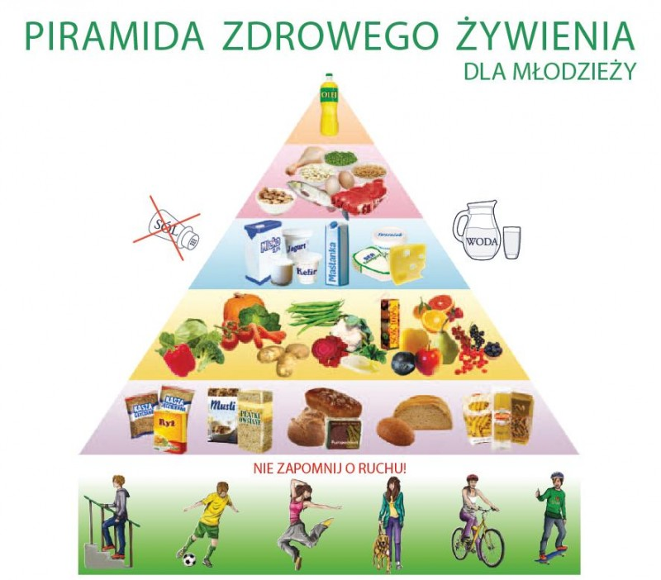
Aktywność ruchowa, to niezbędna ilość ruchu – ćwiczeń fizycznych – potrzebna do rozwoju i zachowania zdrowia każdego człowieka. Prawidłowy przebieg procesów fizjologicznych i metabolicznych uwarunkowany jest koniecznością zapewnienia organizmowi człowieka optymalnej lub przynajmniej minimalnej ilości ruchu.

Definicja zdrowia i próby określenia tego pojęcia mają tak długą historię jak sam człowiek.
Zdrowie według Światowej Organizacji Zdrowia (WHO) to stan cechujący się uzyskaniem dobrego samopoczucia na poziomie fizycznym, psychicznym i społecznym. Nie jest on zatem związany tylko z brakiem choroby czy niedomaganiem.

Co nam daje aktywność fizyczna?
- pomaga w utrzymaniu odpowiedniej wagi ciała, redukuje tkankę tłuszczową,
- poprawia ogólne samopoczucie,
- wzmacnia serce i poprawia stan układu krążenia,
- poprawia sprawność fizyczną,
- obniża ciśnienie krwi,
- obniża ryzyko wystąpienia chorób sercowo-naczyniowych,
- chroni przed osteoporozą,
- zwiększa ilość masy kostnej,
- wpływa na wzrost cholesterolu HDL (tzw. „dobry cholesterol”) i redukuje zawartość w osoczu małych gęstych LDL (tzw. „zły cholesterol”),
- zmniejsza ryzyko cukrzycy,
- zapobiega rozwojowi depresji i zmniejsza uczucie niepokoju,
- wpływa korzystnie na sprawność i prawidłowe funkcjonowanie umysłu (tj.: zdolność podejmowania decyzji, planowanie, pamięć krótkotrwałą),
- poprawia jakość snu.

Żyj aktywnie!
Ćwiczenia fizyczne poprawiają Twój stan zdrowia i pozwalają Ci dłużej żyć!
- dużo spaceruj,
- ogranicz oglądanie TV i grę na komputerze do 1 godz. dziennie nie jedz podczas oglądania TV,
- wysiadaj z autobusu wcześniej i przejdź się resztę drogi,
- notuj swoje osiągnięcia – nowe rekordy są zawsze motywujące,
- spaceruj podczas przerw w pracy, przed snem,
- zachęcaj dzieci do aktywności fizycznej w domu, w szkole, na podwórku,
- organizuj rodzinne przedsięwzięcia sportowe, baw się razem z dziećmi,
- kup psa - to zmusza do systematycznych spacerów 2 lub 3 razy dziennie.

Wychowanie fizyczne spełnia 4 bardzo ważne funkcje:
1. Przystosowuje organizm do życia, wysiłku i zmiennych warunków przyrodniczych.
2. Przeciwdziała niepożądanym zjawiskom rozwojowym przez wyrównywanie niedoboru ruchu. Wyrównuje te niedobory. Ma działanie profilaktyczne. Jest to regulacja bodźców.
3. Likwiduje niepożądane zjawiska w narządzie ruchu w ramach ich zaistnienia, naprawia. Ma działanie terapeutyczne.
4. Pobudza procesy rozwojowe.
Aktywny tryb życia powinien prowadzić każdy z nas, niezależnie od wieku. Ruch wywiera bowiem zbawienny wpływ na funkcjonowanie naszego organizmu, dzięki czemu czujemy się lepiej. Uprawianie sportu to znakomity sposób na spędzenie wolnego czasu. Wspólne uprawianie sportu wpływa na wzmocnienie relacji międzyludzkich. Niestety, tylko część z nas uprawia sport w sposób regularny. Wiążą się z tym takie zjawiska jak otyłość oraz zwiększona zachorowalność na choroby układu krwionośnego. Jednak do sportu, jak do każdej dziedziny życia trzeba podejść w sposób rozważny.
Kamila Bednarska, klasa 4.TH

